Проект
Тема: «Я здоровье сберегу, сам себе я помогу!»

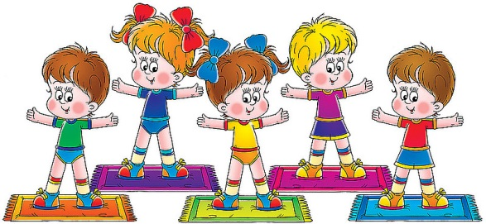

Разработчик: Смирнова Алена Леонидовна
Воспитатель МДОУ «Чебурашка»
г. Качканар

Актуальность реализации проекта.
Проблема воспитания здорового поколения приобретает в настоящее время все большее значение. Здоровье—это не только отсутствие болезней или физических дефектов. Это состояние полного душевного и социального благополучия. Уровень здоровья в значительной степени зависит от того образа жизни, который ведёт человек, поэтому главной задачей является обучение детей принципам здорового образа жизни, создавать условия для сохранения и укрепления их здоровья.
Дошкольный возраст является решающим в формировании фундамента физического и психического здоровья. Ведь именно до семи лет идет интенсивное развитие органов и становление функциональных систем организма, закладываются основные черты личности, формируется характер. Важно на этом этапе сформировать у детей базу знаний и практических навыков здорового образа жизни, осознанную потребность в систематических занятиях физической культурой и спортом.

Проблема: создание условий для развития у детей активного и устойчивого интереса к своему здоровью.

Детская цель: «Я здоровье сберегу, сам себе я помогу!»

Цель проекта: формирование у детей осознанного отношения к здоровому образу жизни.

Задачи проекта:
-систематизировать и расширять знания детей о здоровье человека и способах его укрепления;
-совершенствовать уже имеющиеся навыки сохранения здоровья; организации активного отдыха и досуга;
- развивать у детей потребность в выполнении специальных профилактических мероприятий в повседневной жизни;
- повышать двигательную активность, функциональные возможности организма;
- способствовать закаливанию детского организма, формированию положительных привычек;
- воспитать у детей волевые качества, уважительное и заботливое отношение к окружающим;

Тип проекта: практико – ориентированный, игровой.

Объект исследования: оздоровительные и профилактические мероприятия в ДОУ.

Продолжительность: декабрь, январь (среднесрочный).
Участники проекта: воспитатель, дети подготовительной к школе группы, инструктор по физическому воспитанию, родители.

Этапы реализации проекта.

1 этап. Подготовительный.

- Изучение методической литературы по теме проекта.
- Познакомить родителей с темой и задачами проекта.
- Анкетирование родителей «Укрепление здоровья в семье».
- Размещение в уголке для родителей информации по теме «Советы родителям по физическому воспитанию дошкольников».
- Обогащение развивающей предметно-пространственной среды, в соответствии с темой проекта.
- Подбор аудиозаписей музыкальных произведений для упражнений на релаксацию;

2 этап. Основной этап.

Познавательно-исследовательская деятельность.
- Презентации: «Спортивные комплексы родного города», «Зимние забавы», «Где спрятались витамины?».
- Рассматривание альбомов с фотографиями : «Виды спорта», «Закаляйся, если хочешь быть здоров !», «Зимние олимпийские игры».
- Настольно-печатные игры: «Я - спортсмен», «Ассоциации», «Мы идем в поход».
-Дидактические игры: «Найди по описанию», « «На стадионе», «Мойдодыр - наш друг!».
-«Загадка - для ума зарядка» по теме проекта.

Коммуникативная деятельность.
-Составление рассказов по сюжетным картинкам на тему: «Зимние забавы».
-Разучивание спортивных лозунгов .
- Беседы: «Правильное питание – залог здоровья!», «Активный отдых для здоровья», «Мой друг заболел», «На меня смотреть приятно, потому что я опрятный!».

Музыкально-художественная деятельность.
- Упражнения на релаксацию под классическую музыку.
- Музыкальные физминутки.

Игровая деятельность.
- Сюжетно - ролевые игры: «Санаторий», «Салон красоты», «Кафе «Здоровичок».
-Игры-имитации «Добрый доктор Айболит», «Тренажерчики»,
«Я – тренер».

Двигательная деятельность.
- Занятия по ФИЗО .
- Оздоровительная ходьба и пробежка по территории детского сада.
- Организация на прогулке подвижных игр и мини – эстафет.
- Индивидуальная работа с детьми в уголке по ФИЗО.

Трудовая деятельность.
- Уборка снега на участке.
- Постройки из снега по замыслу детей.
- Дежурство в группе.

Продуктивная деятельность.
- Рисование и лепка на тему «Зимние забавы».

Заключительный этап.

-Оформление выставки детских работ по теме проекта.
-Участие детей в городских спортивных мероприятиях: «Веселые старты », «Лыжня зовет!».
- Индивидуальные беседы с родителями по результатам анкетирования «Укрепление здоровья в семье».
- Презентация «Двигайся больше – проживешь дольше!».

Вывод.
Задача детского сада-это охрана и укрепление физического и психического здоровья детей. Двигательная активность детей проявляется в разных формах : физкультурные и музыкальные занятия, подвижные игры , динамические паузы, физкультурные досуги и праздники, дни здоровья, походы…
Реализация проекта осуществляет по следующим направлениям:
1. Формирование знаний о здоровье и его значимости.
2. Внедрение здоровьесберегающих образовательных технологий.
3. Организация оздоровительной работы.
4. Профилактика вредных для здоровья привычек.
Приложения.
Спортивные лозунги.

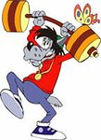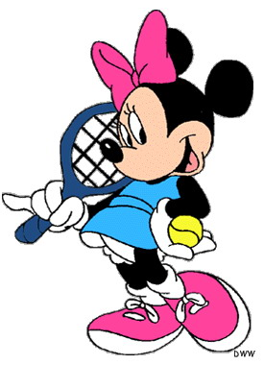

Чтоб здоровье сохранить
Научись его ценить
Вот тогда начнешь ты жить
Здорово здоровым быть.

На зарядку выходи,
На зарядку всех зови.
Все ребята говорят:
Физзарядка — друг, ребят!

Наши лучшие друзья:
Солнце, воздух и вода.
Максимум спорта, максимум смеха!
Так мы быстрее добьемся успеха.
Чтобы день твой был в порядке,
Начни его с зарядки.
В здоровом теле — здоровый дух.
Нам смелым и сильным, и ловким
Со спортом всегда по пути!

Мама, папа мой и я.
Мы спортивная семья
С физкультурой, спортом дружим,
Лекарь нам совсем не нужен!

Спорт в семье нам, очень нужен.
Мы со спортом крепко дружим.
Спорт – помощник, спорт – игра,
Физкульт – ура, ура, ура!

Мы со спортом дружим,
Очень спорт нам нужен.
Так не будем же лениться.
«Дело мастера боится»!

Это должен знать каждый!

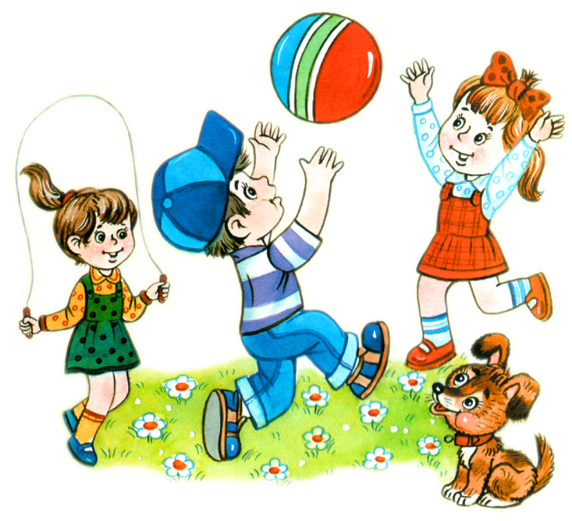

Чтоб здоровье сохранить,
Организм свой укрепить,
Знает вся моя семья
Должен быть режим у дня.
Следует, ребята, знать:
Нужно всем подольше спать.
Ну а утром не лениться–
На зарядку становиться!
Чистить зубы, умываться,
И почаще улыбаться,
Закаляться, и тогда,
Не страшна тебе хандра.
У здоровья есть враги,
С ними дружбы не води!
Среди них тихоня лень,
С ней борись ты каждый день.
Чтобы ни один микроб,
Не попал случайно в рот,
Руки мыть перед едой
Нужно мылом и водой.
Кушать овощи и фрукты,
Рыбу, молокопродукты-
Вот полезная еда,
Витаминами полна!
На прогулку выходи,
Свежим воздухом дыши.
Только помни при уходе:
Одеваться по погоде!
Ну, а если уж случилось:
Разболеться получилось,
Знай, к врачу тебе пора.
Он поможет нам всегда!

Любимые зимние игры наших детей.

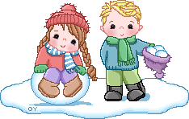

Данные игры создают благоприятную, доброжелательную атмосферу в группе; способствуют снятию эмоционального и физического напряжения; развивают у детей двигательную активность, внимание, ловкость.
«Зимушка»
( Дети идут по кругу, в центре – «Зимушка» )
Весело, весело, весело зимой!
Зимушка, зимушка, пляшем мы с тобой!
Поиграй – ка с нами. ( Идут в центр круга )
Закидай снежками. ( Идут от центра круга)
Догони – ка всех детей. ( Хлопают в ладоши )
Убегай скорей! ( Дети убегаю. «Зимушка» бросает в детей искусственные снежки.)

«Как на горке снег, снег…»
Дети подходят к «берлоге» медведя со словами:

Как на горке снег, снег.
И под горкой снег, снег.
И на елке снег, снег.
И под елкой снег, снег.
А под снегом спит медведь.
Тише! Тише! Не шуметь!
( Громко хлопают, топают…Убегают от «медведя» )
«Снежок»
Дети выполняют движения в соответствии с текстом.

Выпал беленький снежок,
Собираемся в кружок.
Мы потопаем, мы похлопаем.
Будем ручки согревать,
Будем весело плясать.
Будем прыгать веселей,
Чтобы стало всем теплей.
Дружно встали все в кружок,
Закружились, как волчок.
Закружились, закружились
И в сугроб все повалились! (Все падают в снег)

«Приветики»
Под песню «Кабы не было зимы» дети выполняют различные танцевальные движения. Музыка обрывается – играющие должны поприветствовать друг друга в парах необычным способом. Например, прижаться щека к щеке, рука к руке и т. д. Снова звучит музыка, дети танцуют, музыка обрывается; каждый ребёнок выбирает себе пару, чтобы поздороваться.

«Снежная королева»
Игроки находятся на площадке, водящий – «Снежная королева» в стороне от игроков. По команде игроки разбегаются по площадке, а Снежная королева старается их догнать и запятнать. Тот, кого она коснулась, превращается в «льдинку» и остаётся стоять на месте.
«Озорные гномы»

Дети выстраиваются в 2 шеренги лицом друг к другу на расстоянии 6 – 8 м, в середине зала стоит ведущий – «волшебник». Дети, к которым он находится лицом, не двигаются, другие выполняют разные движения. Водящий неожиданно поворачивается лицом то к одной, то к другой шеренге. Игра проводится 2 – 3 мин.

Физическое воспитание дошкольников.
Совет 1.
Поддерживайте интерес ребёнка к занятиям физической культурой, ни в коем случае не выказывайте своё пренебрежение к физическому развитию. Пример взрослых в этом вопросе чрезвычайно важен. Как вы относитесь к физической культуре, так будет относиться к ней и ваш ребёнок. Часто ребёнок живёт под грузом запретов: не бегай, не шуми, не кричи громко. А ущемление потребности в самовыражении больнее всего ударяет по самооценке и активности растущего человека. «Почему ты не делаешь зарядку? Почему так долго сидишь перед телевизором? Почему так поздно ложишься спать?» - всё это пустой звук для ребёнка. Родители должны хорошо знать потребности и возможности своего ребёнка и как можно полнее учитывать их.

Совет 2.
Высокая самооценка - один из мощных стимулов для ребёнка выполнять любую работу, будь то домашнее задание или утренняя гигиеническая гимнастика. Всемерно поддерживайте в своём ребёнке высокую самооценку - поощряйте любое его достижение, и в ответ вы получите ещё большее старание. На занятиях физической культурой необходимо выдерживать единую «линию поведения» обоих родителей - не должно быть противоположных распоряжений (мама - «хватит бегать»; папа - «побегай ещё минут пять»). Если это происходит, ни о каком положительном отношении ребёнка к физкультуре просто не может быть и речи.
Совет 3.
Наблюдайте за поведением и состоянием своего ребёнка во время занятий физическими упражнениями. Иногда родители не могут понять, почему ребёнок капризничает, не выполняет, казалось бы, элементарных распоряжений родителей. Причиной могут быть и усталость, и какое-то скрытое желание (например, ребёнок хочет быстрее закончить занятие физкультурой, чтобы посмотреть интересную телепередачу). Постарайтесь понять причину его негативных реакций. Не жалейте времени и внимания на то, чтобы установить с ним душевный контакт.

Совет 4.
Ни в коем случае не настаивайте на продолжении тренировочного занятия, если по каким-то причинам ребёнок этого не хочет. Нужно, прежде всего, выяснить причину отказа, устранить её и только после этого продолжить занятие.
Совет 5.
Не ругайте своего ребёнка за временные неудачи. Ребёнок делает только первые шаги в неизвестном для него мире, а потому он очень болезненно реагирует на то, когда другие считают его слабым и неумелым. Особенно остро это проявляется, если родители не знают, как дать ребёнку понять, что они уважают его чувства, желание и мнения.
Совет 6.
Важно определить индивидуальные приоритеты ребёнка в выборе физических упражнений. Практически всем детям нравятся подвижные игры, но бывают и исключения. Например, ребёнок хочет подражать своему любимому герою книги или кинофильма, но каких-то качеств, ему не хватает. В этом случае не удивляйтесь, если ваш ребёнок вдруг попросит купить ему гантели или навесную перекладину для подтягивания.
Совет 7.
Не меняйте слишком часто набор физических упражнений. Если комплекс ребёнку нравится, пусть он выполняет его как можно дольше, чтобы прочно усвоить тот или иной навык, движение.
Совет 8.
Важно соблюдать культуру физических упражнений. Ни в коем случае не должно быть расхлябанности, небрежности, исполнения спустя рукава. Всё должно делаться «взаправду».
Совет 9.
Не перегружайте ребёнка, учитывайте его возраст. Никогда не заставляйте ребёнка выполнять физические упражнения, если он этого не хочет. Приучайте его к физической культуре исподволь, собственным примером.

Совет 10.
Три незыблемых закона должны сопровождать вас в воспитании ребёнка: понимание, любовь и терпение.

Анкета для родителей ««Укрепление здоровья в семье».

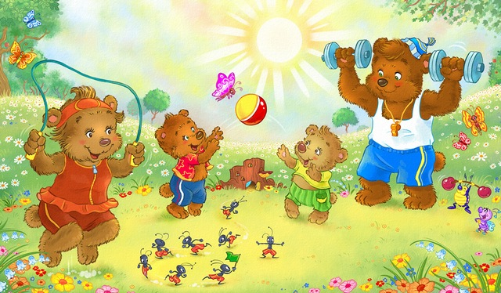

- Делаете ли Вы утром зарядку?
- Принято ли в вашей семье завтракать?
- Курит ли кто-либо в семье?
- Как часто в Вашей семье употребляют спиртное?
- Кто в семье занимается спортом?
- Как Вы предпочитаете проводить отпуск?
- Используете ли Вы хотя бы один выходной для физической работы, туризма, занятий спортом?
- Как долго Ваши дети смотрят телевизор, сидят за компьютером?
- Как вы относитесь к закаливанию?
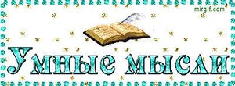

« Забота о здоровье – лучшее лекарство ! » (Японская пословица)
« Здоровому каждый день праздник » (Турецкая пословица )
« Существует тысячи болезней , но здоровье только одно »
« Каждое прочное и самостоятельное движение…доставляет ребенку радость уже благодаря чувству силы , которое он в нем пробуждает » (Ф. Ф. Фребель)
« Я не боюсь еще и еще раз повторить : забота о здоровье – это важнейший труд. От жизнерадостности, бодрости детей зависят их духовная жизнь, мировоззрение, умственное развитие, прочность знаний, вера в свои силы » ( В. А. Сухомлинский )

Список используемой литературы.

- Богина Т.Л., Терехова Н.Т. Режим дня в детском саду: Кн. для воспитателя детского сада. – М.: Просвещение, 1987.
- Блинова Г.М. Познавательное развитие детей 5-7 лет. Методическое пособие. М.: ТЦ Сфера, 2009. (Вместе с детьми).
- Картушина М.Ю. Сценарии оздоровительных досугов – М.: ТЦ Сфера, 2004.
- Обухова Л.А., Лемяскина Н.А. Тридцать уроков здоровья для первоклассников: Методическое пособие. М.: ТЦ Сфера, 2002.
- Шорыгина Т.А. Беседы о здоровье: Методическое пособие. – М.: ТЦ Сфера, 2008.

